# 储能 AI 运维助手中期进展汇报

一、项目概述

1.1 项目背景与目标
随着大规模储能系统（BESS）在电力系统中的广泛应用，运维管理面临数据分散、告警复杂、经验依赖及汇报耗时等问题。为解决这些挑战，本项目旨在构建一个面向储能领域的专业智能问答与分析系统，通过“概念性知识库 + 程序性知识库 + 可视化分析 + 全流程监控”，实现对复杂业务问题的自动化理解、推理与呈现，为运维人员提供可追溯、可解释、可操作的支持。
核心目标包括：
- 统一知识管理：整合国家标准、国际标准及运维手册、失效案例
- 自然语言交互：用户可通过自然语言提问，系统自动完成信息检索、推理分析及可视化展示
- 高效响应：复杂问题响应时间控制在约 2.5 分钟以内
- 可扩展与可维护：系统支持多站点、多链路、多知识库扩展
- 全流程可观测：从知识检索、推理生成到可视化呈现及监控日志均可追踪

二、核心功能与方法论

2.1 功能模块概览
功能模块 | 核心能力 | 展示方式
实时状态问答 | 查询电站运行状态、功率、SOC、温度、告警统计 | 对话界面、KPI卡片
异常判断 | 判断温度、功率、SOC是否异常，支持同型号对标分析 | 对话界面、状态指示灯
告警解释 | 告警含义、影响范围、运维建议 | 告警详情页、证据面板
运维建议 | 提供处理建议（立即/观察/巡检） | 对话界面、报告页
汇报/报告生成 | 自动生成结构化分析报告 | 报告页，可导出PDF
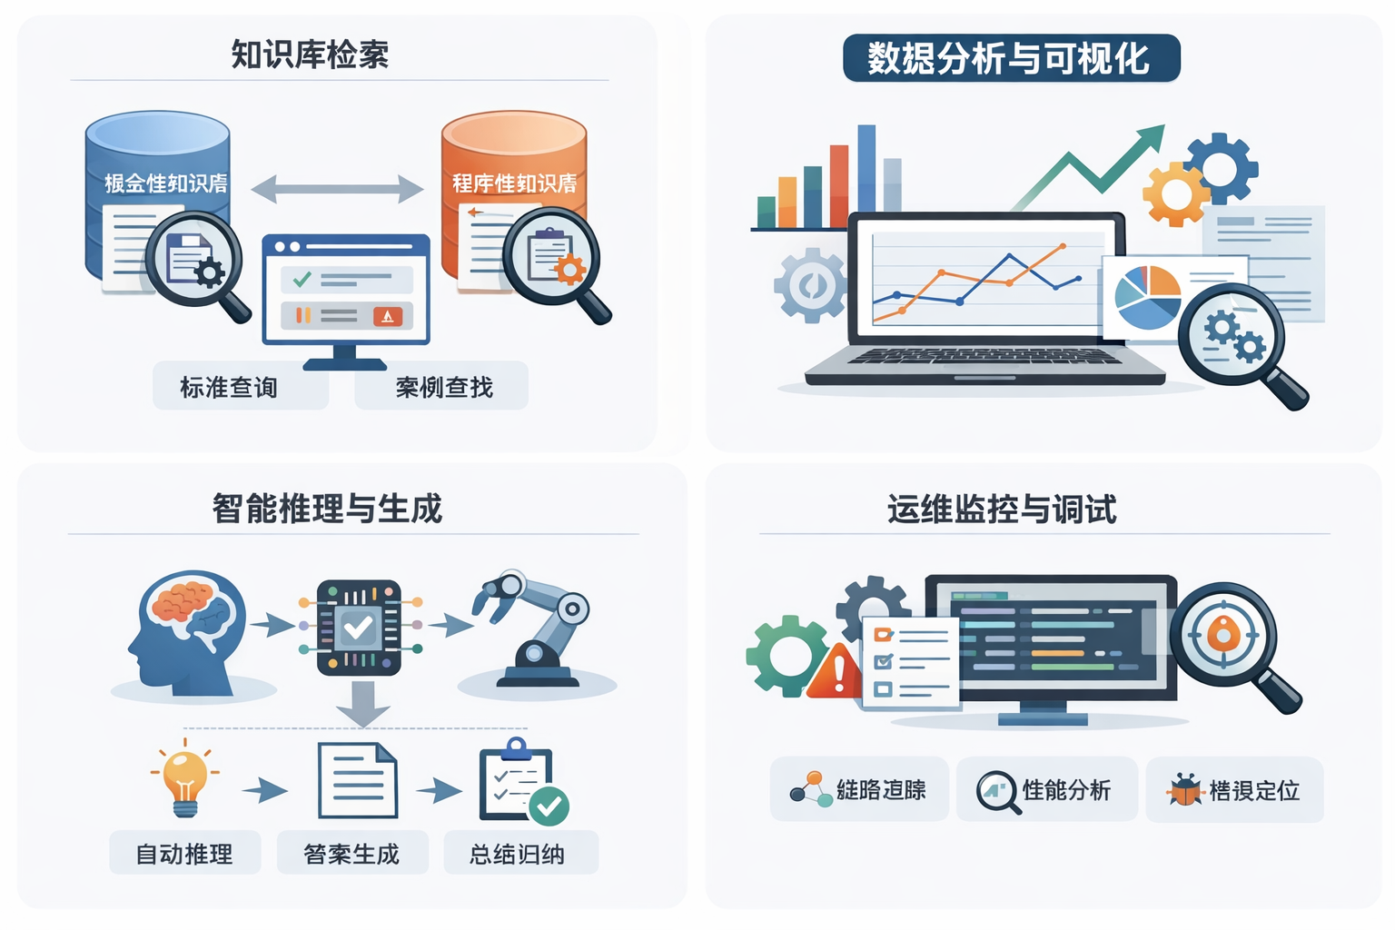

2.2 方法论与技术路线
本项目的方法框架并不是单一依赖大模型直接生成答案，而是围绕储能运维场景中“知识复杂、问题多样、结论要可追溯”的特点，构建了一条分层协同的处理链路。整体上可以概括为：知识准备层、问题理解层、分析推理层、结果呈现层、运行监控层五个部分。其核心思想是把原本分散在标准规范、运维手册、故障案例、曲线数据和人工经验中的知识与数据组织起来，让系统不仅能“回答”，还能“解释为什么这样回答”。
第一层：知识准备层
系统首先将储能场景中两类性质不同的知识分开建设并统一管理。一类是概念性知识，主要回答“是什么、为什么、应满足什么要求”，例如国家标准、国际标准、试验规范、原则说明等；另一类是程序性知识，主要回答“怎么判断、怎么分析、怎么处理”，例如失效案例、运维步骤、典型故障诊断路径等。这样的分层设计可以避免系统把所有问题都按同一种方式处理，使规范类问题更准确、复杂诊断类问题更有步骤感。
第二层：问题理解层
当用户输入问题后，系统首先判断问题属于哪一类任务。对于简单查询类问题，系统更关注关键词、上下文与所需知识范围；对于复杂诊断类问题，则更关注问题中的现象描述、指标关系和潜在因果线索。换句话说，系统并不是把所有问题当作普通问答来做，而是先识别“这是一个查规范的问题，还是一个需要分析路径的问题，还是一个需要结合数据和图表说明的问题”，从而决定后续的检索和推理方式。
第三层：分析推理层
在确认问题类型后，系统进入“先检索、后分析、再组织”的处理流程。一方面，它会从知识库中找出最相关的规范条款、案例片段或运维经验；另一方面，对于需要分步骤理解的问题，会优先引用程序性知识中的“思路结构”，形成分析框架。在这个阶段，系统并不是直接输出结论，而是先形成一条相对清晰的分析链路，例如先看现象，再看约束，再看历史特征，最后再给出判断。这样的设计使系统更适合回答储能场景中的复杂问题，尤其是涉及故障模式、异常表现和运维建议的问题。
第四层：结果呈现层
系统输出不仅是文字结论，还会根据问题特点生成结构化结果。对于运维人员，重点是简洁明了地给出当前状态、风险等级、建议动作；对于管理者或客户展示场景，则会进一步输出图表、摘要和报告，使信息更容易理解。也就是说，系统不是单纯做“回答”，而是同时兼顾“分析结果表达”，确保结果能用于日常运维，也能用于对外汇报和展示。
第五层：运行监控层
为了保证系统在业务场景中可维护、可优化，我们在链路设计中加入了过程可视化与运行监控能力。系统不仅记录最终输出，也关注中间阶段发生了什么，例如问题如何被理解、知识是否命中、分析过程是否完整、耗时是否异常等。这样做的目的，是让系统在后续联调和应用扩展中具备可诊断、可迭代的基础。
基于上述思路，当前阶段的方法路线已经形成以下几个明确特点：
- 不是单纯问答，而是面向业务问题的分析式问答
- 不是单知识源调用，而是概念知识与程序知识协同工作
- 不是只给结论，而是强调过程、依据和呈现方式
- 不是一次性原型，而是具备扩展为智能运维基础设施的能力
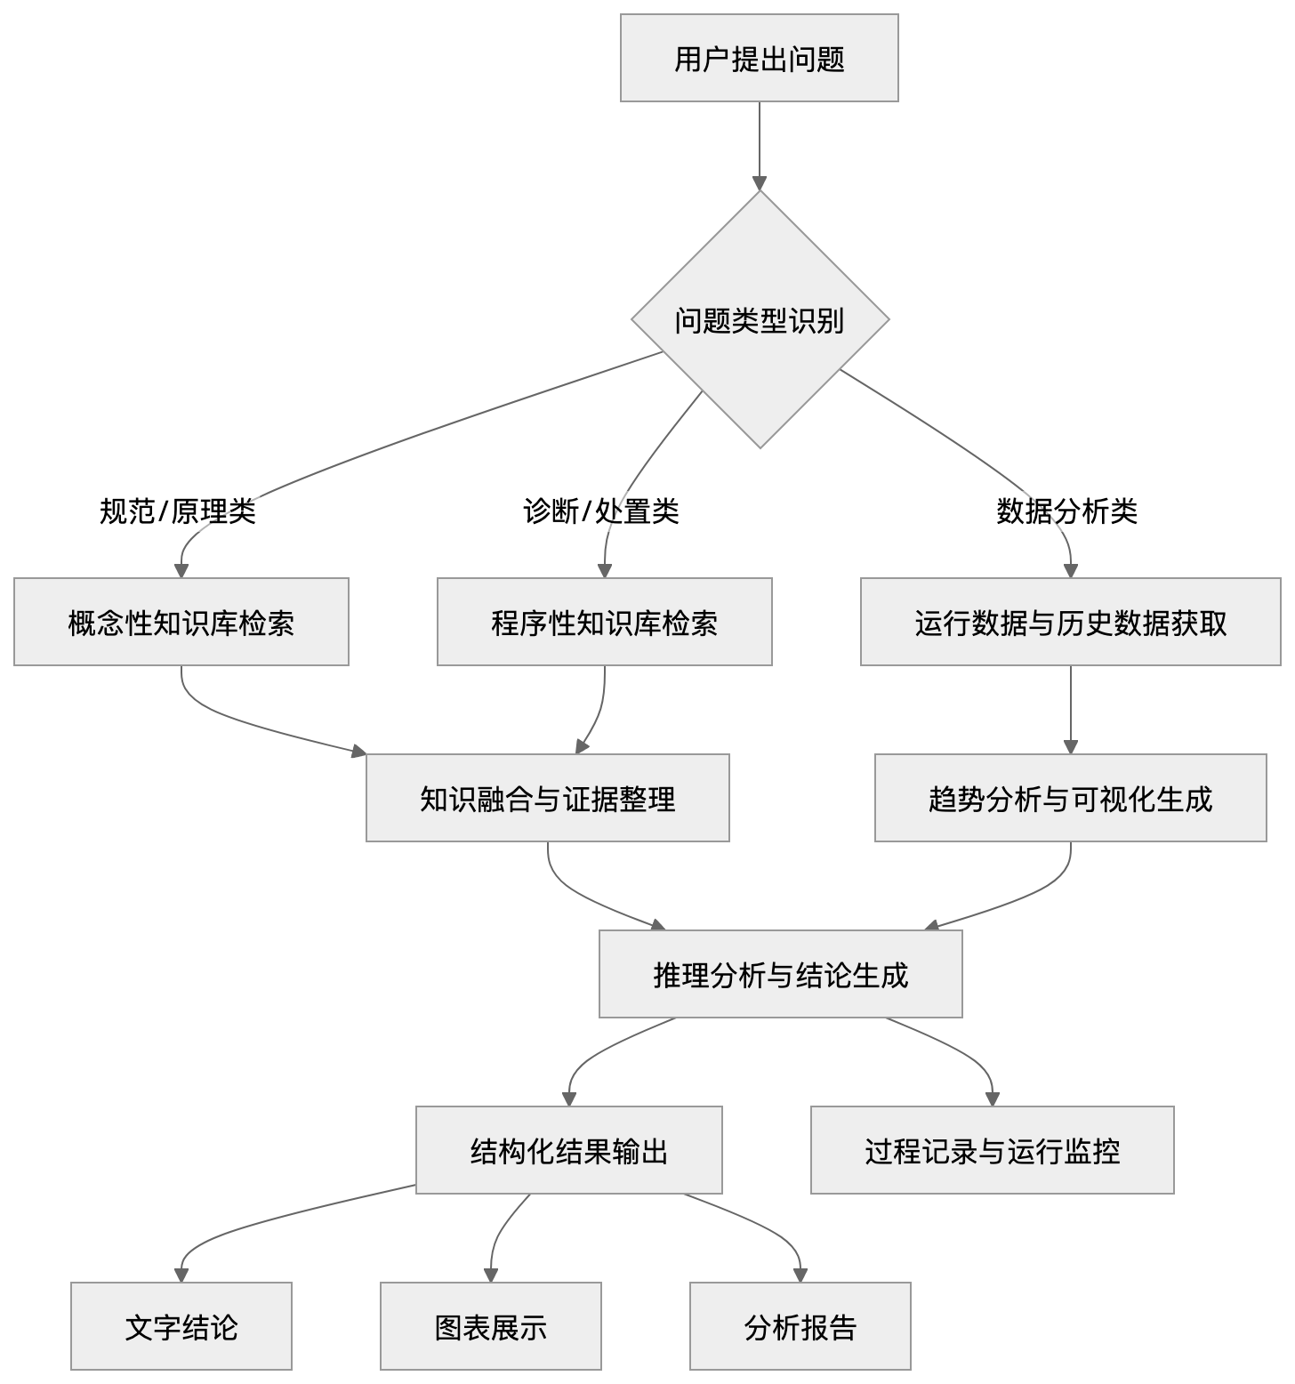

2.3 后续 Agent 化演进思路
从中长期来看，储能 AI 助手不会停留在“知识问答系统”这一形态，而会逐步向更完整的 Agent 形态演进。这里所说的 Agent，不是简单把系统包装成一个会对话的界面，而是让系统具备从意图理解、任务规划、工具调用、结果整合到反馈表达的一整套工作机制。
后续的 Agent 思路可以分为五个环节：
1）意图理解
系统首先识别用户到底想做什么。运维场景中的问题表面上都是自然语言，但内在任务差异很大：有的是状态查询，有的是告警解释，有的是异常判断，有的是让系统做总结，有的是需要结合历史数据画图说明。Agent 的第一步就是把“问句”翻译成“任务类型”，从而决定后续使用什么资源、调用什么能力。
2）任务规划
对于简单问题，系统可以直接完成检索与回答；但对于复杂问题，Agent 需要先拆解任务。例如一个“为什么这个站点温度偏高”的问题，背后可能包含：查看当前温度、查看最近趋势、对比同类站点、检查是否伴随告警、再结合知识库给出解释。任务规划的本质，是把复杂问题拆成若干可执行的小步骤，让后续执行更加稳定。
3）工具调用
当任务被拆解后，Agent 不会只依赖已有文本知识，而会根据步骤去调用不同能力模块，例如查询站点快照、拉取历史时序、获取告警详情、生成趋势图、调取知识库条目、整合报告模板等。也就是说，Agent 的核心不是“自己知道一切”，而是“知道在什么情况下调用什么工具，并把工具结果组织起来”。
4）结果整合
不同工具和知识源返回的内容格式往往不同：有的是数值，有的是曲线，有的是告警信息，有的是规范性文本。Agent 需要把这些异构结果统一整理成适合当前用户场景的输出。例如对运维工程师，重点是结论和建议；对客户展示，重点是图文结合和风险可控；对管理层，重点是总结与趋势。这一步决定了系统是否真正“像一个助手”而不只是“像一个接口聚合器”。
5）反馈与追踪
Agent 输出结果后，还需要支持进一步追问和链路追踪。也就是说，用户不仅可以得到答案，还可以继续问“依据是什么”“能否画图”“有没有类似案例”“给我一份总结”。系统要能够在同一问题上下文中持续工作，而不是每次都从零开始。这个能力是后续从单轮问答走向多轮分析协同的关键。
后续我们希望把目前的单链路处理方式，逐步演进为“轻量问题快速回答 + 复杂问题规划执行”的双模式架构：
- 对简单问题，保持响应快速、答案直接；
- 对复杂问题，由 Agent 自动拆解任务、调用工具、整合知识并生成结构化结果；
- 对展示场景，进一步增强图表、摘要和报告生成能力；
- 对运维场景，逐步接入更多可解释分析与辅助决策能力。
这样，系统将从当前的“专业智能问答系统”，向“具备专业任务执行能力的储能智能运维 Agent”演进。
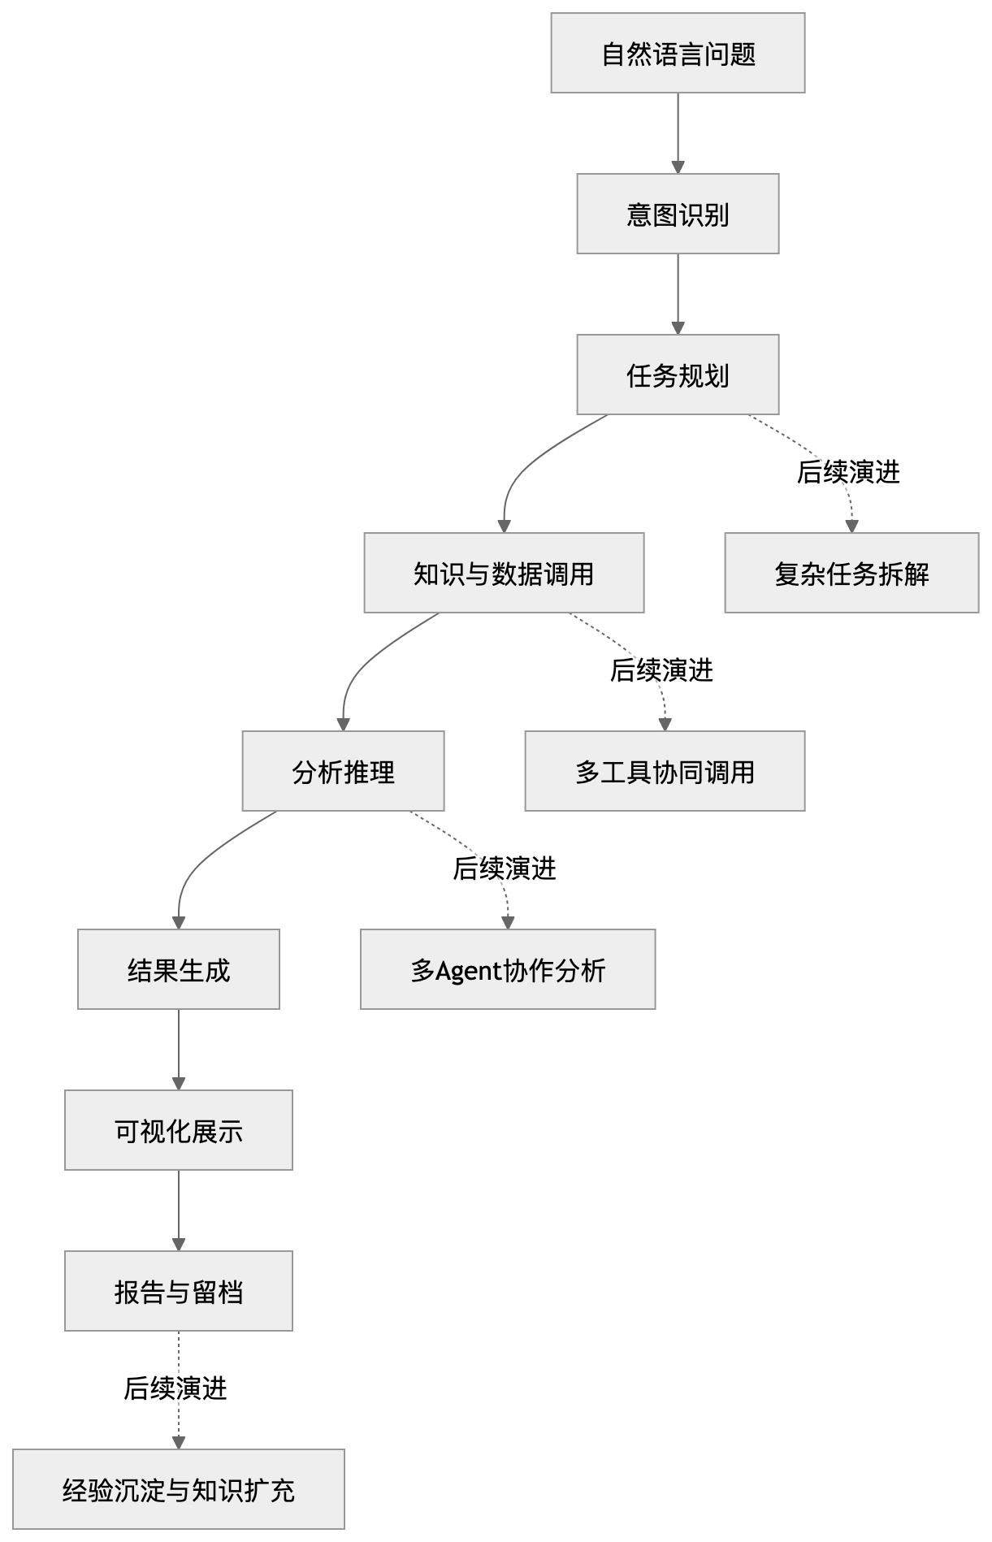

三、已完成工作

3.1 功能实现
- 系统可处理电站状态查询、异常判断、告警解释、运维建议及报告生成
- 完成概念性知识库与程序性知识库构建，并实现知识检索及问答流程
- 集成可视化模块，自动生成折线图及结构化分析报告
- 支持自然语言问答与图表结果展示，为运维人员提供直观分析与决策依据
- 系统结果可自动存档，便于追踪与审计

3.2 典型案例与阶段性效果
为验证系统在储能场景中的实用性，中期阶段我们重点围绕“规范问答、复杂诊断、数据分析、展示汇报”四类场景进行了验证。
案例一：规范类问题回答
对于“某项试验应如何开展”“某项要求应满足哪些步骤”这类问题，系统能够基于概念性知识库给出规范化回答。这类能力的意义在于，它可以将原本分散在标准文档中的内容，以更易用的方式提供给运维、测试和培训人员，减少查阅成本，提高规范理解的一致性。
案例二：复杂失效案例分析
对于电芯异常表现、充放电过程中的特征差异、静置电压异常、内阻特征变化等复杂问题，系统能够利用程序性知识库中的“问题—思路—答案”结构进行分析，先给出诊断路径，再收敛到故障判断。这说明系统已经不仅能回答“是什么”，还能够在一定程度上回答“为什么会这样、应该如何理解”。
案例三：数据驱动的图表分析
针对带有历史数据的问题，系统可以自动生成折线图，并结合文字给出趋势解释。这一能力适用于温度变化、SOC波动、功率趋势、告警前后状态说明等场景，使系统不再停留在纯文本问答层面，而是具备图文一体化分析能力。
案例四：面向展示和汇报的总结生成
在展示场景中，用户往往不只关心单一问题，而希望快速获得一段时间内的整体运行总结。当前系统已经能够生成结构化分析报告，概括运行状态、风险情况及建议动作，适合作为内部汇报和对外演示材料的基础内容。
从阶段性效果来看，项目已经实现以下目标：
- 完成概念性知识与程序性知识的双库构建
- 打通“提问—检索—分析—可视化—输出”完整链路
- 支持离线测试与前端交互两类使用方式
- 复杂问题处理时长控制在约 2.5 分钟内
- 支持结果归档，便于审计、复盘与经验沉淀

四、下一步计划
- 平台联调：与科陆平台完成前后端联调，验证多站点交互
- 智能链路优化：整合multi-agent与single-agent问答链路
- 知识库扩充：引入更多专家知识及典型案例，提高覆盖率与准确性
- 可视化与交互优化：改进界面布局、增强图表可读性与操作便捷性
- 扩展应用场景：支持更多电站类型及运维流程，提升系统适用范围

